Pes v bytě? Rozhodně se toho nebojte!

Pes v bytě je trošku výzva pro lidi, co mají rádi domov jako ze škatulky. Ale nic není nemožné. Stačí zvolit správné pomocníky. Zde přinášíme několik tipů, které vám s péči o psa v bytě a následném udržení čistoty pomůžou.

Čistota na prvním místě

Menforsan enzymatický odstraňovač moči, pachu a skvrn
MenForSan enzymatický odstraňovač moči, pachů a skvrn je velmi účinný neutralizér zápachu zůstávajícího po psech a kočkách v rozprašovači. Ihned odstraní veškeré zapáchající skvrny od tekutin domácích mazlíčků. Více informací na spokojenypes.cz.

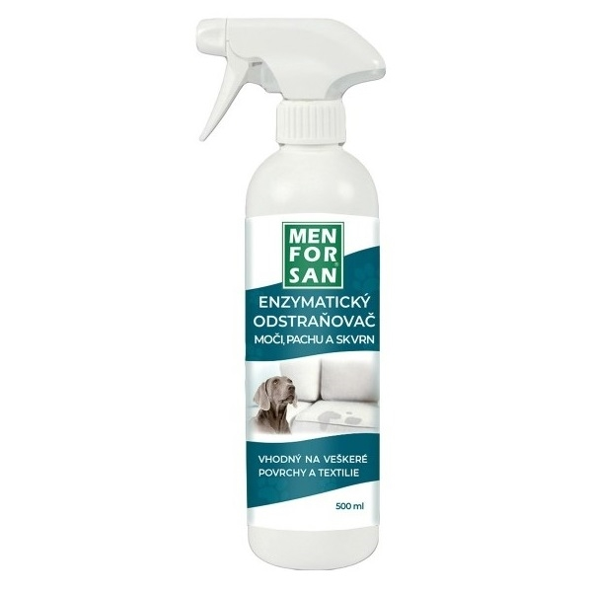

Trixie čistič koberců a čalounění
Trixie čistič koberců a čalounění je výborná pomůcka pro odstranění chlupů a nepříjemných skvrn z textilií. Díky kartáčovému nástavci je usnadněno čištění všech povrhů jako jsou koberce, čalounění, pelíšky a oblečky pro domácí zvířata. Více informací na spokojenypes.cz.

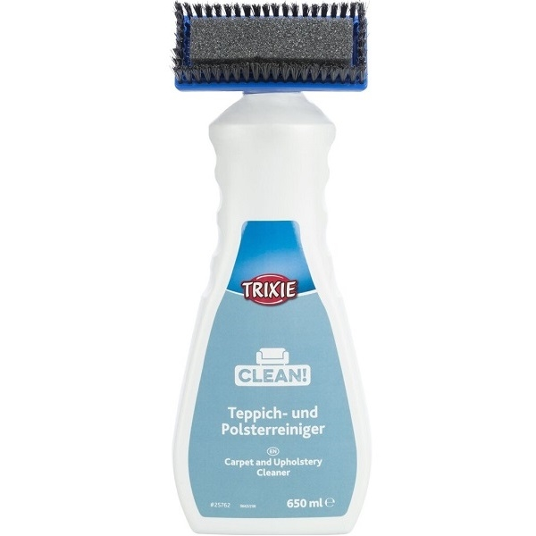

Dezinfekční čisticí prostředek Simple Solution
Revoluční dezinfekční přípravek Simple Solution. Hravě likviduje 99,9 % bakterií a virů včetně koronaviru, kočičího kalciviru, chřipky typu A, E. coli, Listerie nebo MRSA. Neobsahuje alkohol ani bělidlo, je tedy bezpečný lidem i zvířatům. Více informací na spokojenypes.cz.

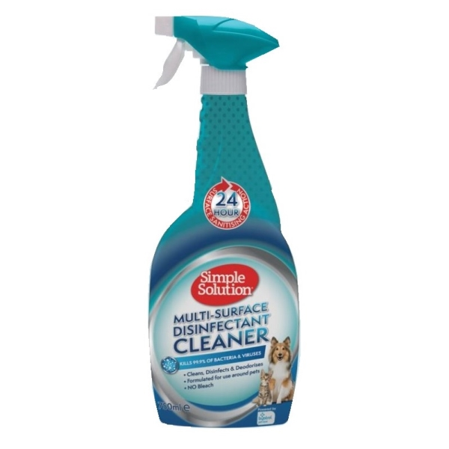

Už ani chlup

Kartáč Hunter Beruška
Revoluční kartáč Hunter se syntetickými štětinami ve tvaru V, které zachytí každou nečistotu i odumřelou srst. Je ideální k očištění pelíšků, pohovek, koberců či auta. Více informací na spokojenypes.cz.

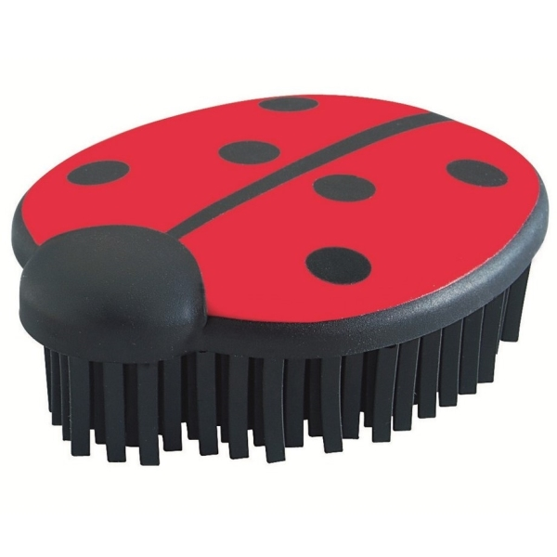

Furminator Personal Hair Sweeper
Furminator Personal Hair Sweeper sběrač chlupů pomáhá odstraňovat zvířecí chlupy z oblečení, nábytku a tkanin. Ideální pomocník, když máte pejska v bytě. Více informací na spokojenypes.cz.

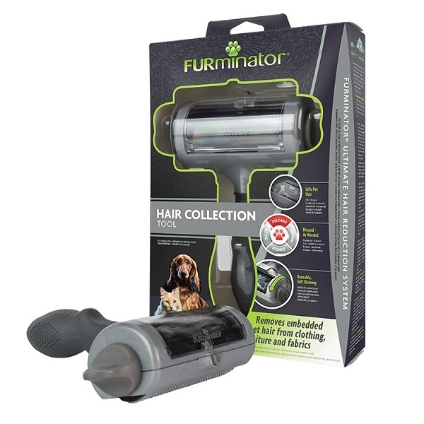

Čistící váleček Covetrus s náhradní rolí
Praktická pomůcka pro majitele zvířat - čistícím válečkem lehce odstraníte chlupy z oblečení i látkového nábytku. Váleček nezanechává na tkaninách stopy. Váleček má lepivý povrch, když už bude obalený chlupy, stačí vrstvu strhnout a použít další útržek. Více informací na spokojenypes.cz.

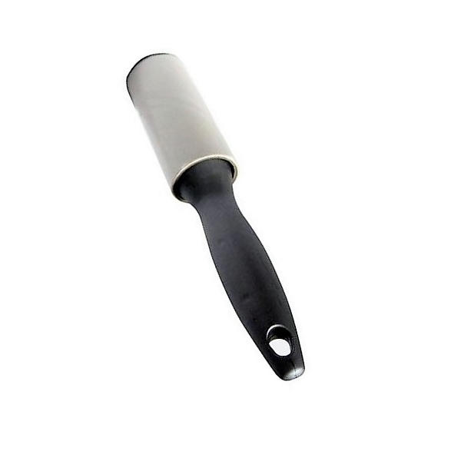

Trixie rozčesávací hrablo s rotačními zuby
Trixie rozčesávací hrablo s rotačními zuby vám pomůže snadněji vyčesat uvolněnou srst vašeho chlupáče. Zaoblené hroty jemně vytáhnou línající srst a netrhají ji. Hrablo je vhodné pro hustou podsadu. Více informací na spokojenypes.cz.

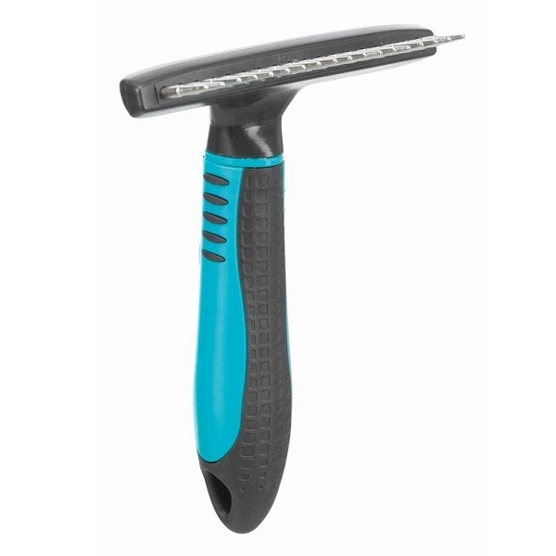

Místo bezpečí a pohodlí

Lex&Max pelech pro psa Dubai
Praktický pelíšek Lex&Max pro psy si zamiluje každý. Výhodou je kvalitní a příjemný materiál. Má odnímatelný povlak, který lze vyprat v pračce - údržba je tak velmi jednoduchá. Více informací na spokojenypes.cz.

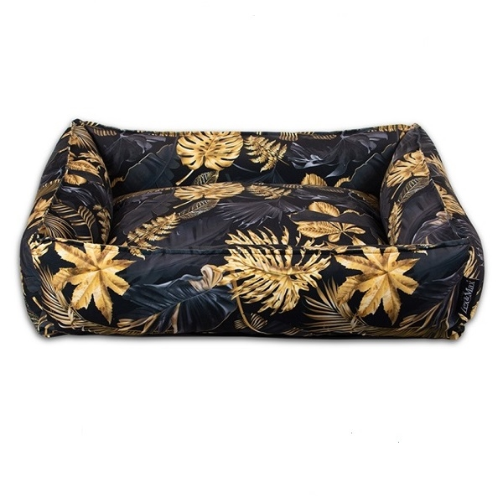

Ferplast Tender pelíšek pro psy
Tender je důkazem toho, že i obyčejně vypadající pelíšek může být ten nejlepší. Ferplast Tender je nízká prošívaná podložka s polstrovaným okrajem a plyšovým povrchem, který připomíná kožešinu. Skvělé na doma, do auta i do klece. Více informací na spokojenypes.cz.

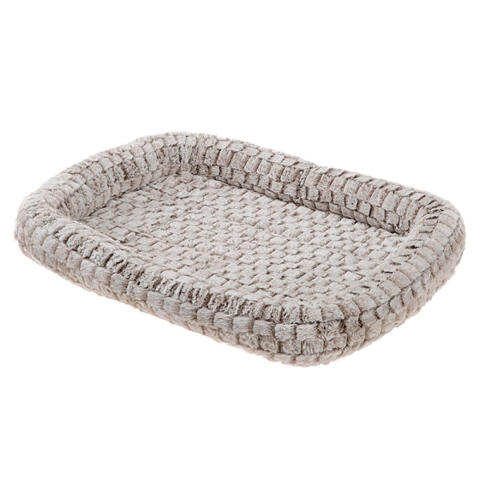

Hunter Eiby pelíšek s nanovrstvou pro psy
Elegantní pelíšek pro psy Hunter Eiby se hodí do každé domácnosti. Díky použití nanočástic nejsou ani ty nejodolnější skvrny schopny proniknout do hloubky látky, ale lze je během několika sekund odstranit trochou vody s jemným čisticím prostředkem. Více informací na spokojenypes.cz.

